■推奨環境■

小高光雄
稼げるブログ記事の書き方
このレポート上に書かれているURLはクリックできます。できない場合は最新のAdobe Readerを無料でダウンロードしてください。
http://www.adobe.co.jp/products/acrobat/readstep2.html
■著作権について■
このレポートは著作権法で保護されている著作物です。下記の点にご注意戴きご利用下さい。
このレポートの著作権は小高光雄に属します。
著作権者の許可なく、このレポートの全部又は一部をいかなる手段においても複製、転載、流用、転売等することを禁じます。このレポートの開封をもって下記の事項に同意したものとみなします。
このレポートは秘匿性が高いものであるため、著作権者の許可なく、この商材の全部又は一部をいかなる手段においても複製、転載、流用、転売等することを禁じます。
著作権等違反の行為を行った時、その他不法行為に該当する行為を行った時は、関係法規に基づき損害賠償請求を行う等、民事・刑事を問わず法的手段による解決を行う場合があります。
このレポートに書かれた情報は、作成時点での著者の見解等です。著者は事前許可を得ずに誤りの訂正、情報の最新化、見解の変更等を行う権利を有します。
このレポートの作成には万全を期しておりますが、万一誤り、不正確な情報等がありましても、著者・パートナー等の業務提携者は、一切の責任負わないことをご了承願います。
このレポートのご利用は自己責任でお願いします。このレポートの利用することにより生じたいかなる結果につきましても、著者・パートナー等の業務提携者は、一切の責任を負わないことをご了承願います。
目次
■推奨環境■ - 1 -
■著作権について■ - 2 -
第１章 稼げるブログ記事の書き方 - 5 -
第２章 キーワードの準備 - 6 -
(1) キーワードの抽出 - 6 -
(2) 3語のキーワードを探す - 8 -
第３章 記事のタイトル - 8 -
第４章 キーワードを使った記事の内容 - 9 -
第５章 記事の構造 - 12 -
(1) 記事の構成物 - 13 -
(2) キーワードを抽出しておく理由 - 15 -
第６章 まとめ - 15 -

稼げるブログ記事の書き方
ブログで記事を書いて稼ぐ以上、これから書いていく記事は、日記ではありません。
読者に訪問してもらって記事で紹介している商品を購入してもらって初めて収入になります。
稼げる記事の前提としては読者に訪問してもらえる記事であって、かつ読んでもらえる記事である必要があります。
そのために重要なポイントはインターネットで良く検索されているキーワードを手掛かりに記事を書いていくことです。
そしてそのキーワードについて一定の構造の基に文章をまとめていきます。
この記事の構造は、私独自のものではありません。
自分が書こうと思う記事に関連したキーワードで一度検索をしてみてください。
そして検索結果に表示された上位20位までの記事を読んでみると気付くと思います。
最近の検索上位に表示されるブログの記事は、だいたい今回お伝えする構造で書かれています。
ここでお伝えする方法を使えば、記事数の悩みや記事の文字数の悩みは殆ど気にならなくなるはずです。
なお、文字を強調したり、色を付けたりと言った装飾は最初は最小で良いと思います。
その後、以前の記事にさかのぼって、少しずつ装飾を入れていけば良いでしょう。
まずは、これからお伝えする方法で50記事書いてみてください。

キーワードの準備
最初にお伝えすると記事を書くためのキーワードは、自分で作る訳ではありません。
キーワードは探すのです。

キーワードの抽出
そのためには例えば「goodkeyword」などを使ってあなたが作るブログに関連したインターネットで良く検索されているキーワードを抽出していきます。
ここでは、300個位用意する気持ちでいると良いかと思います。
それをキーワードと関連キーワードと言う形でまとめておきます。
こんな感じでEXCELなどにまとめておくと良いでしょう。
【画像ー１ キーワード】
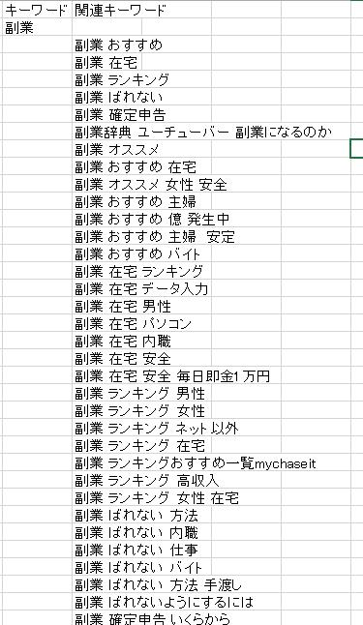
この関連するキーワードを集め続けてください。

3語のキーワードを探す
出来れば３語程度のキーワードをたくさん集めましょう。
もちろん３語のキーワードがなかなかない場合もあります。
出来るだけ共通の２語キーワードに対して10個以上3語のキーワードがあるものを見つけると良いでしょう。
そして出来ればこの３語のキーワードについて記事を書くようにするとGoogleからの訪問者が増えていきます。
それは、1語のキーワードで検索結果の上位になるのはそのキーワードで記事を書いているライバルも多いため非常に難しいからです。
それが2語のキーワードになると少し楽になります。
3語のキーワードになると、検索している人はいても、それほどライバルがいなくなるので、訪問者が増えると言う訳です。

記事のタイトル
ここで抽出したキーワードから5つ位選んでグループ化してみます。
例えば、
副業 ばれない 方法
副業 ばれない 内職
副業 ばれない 仕事
副業 ばれない バイト
副業 ばれない 方法 手渡し
副業 ばれないようにするには
と2語キーワードが共通のもので一つのグループを作ります。
そして、このキーワードをにらんでタイトル候補を作成します。

「副業でばれないで出来るバイトや内職とは違ったおすすめの方法とは」

こんな感じです。

キーワードを使った記事の内容
そして記事の出だしの感じは

--------------------ここから--------------------
ばれずに副業でアルバイトや内職をされている方も多いでしょう。

しかしアルバイトは日中仕事したあとのアルバイトは体にきつくて
なかなか続かない方も多いでしょう。

また内職は単価が低くて、収入のプラスにするにはそうとう頑張る必要があります。

そういう方々におすすめなばれずに済む副業がアフィリエイトです。

特にブログアフィリエイトは顔も名前も出さなくて出来るので、

ばれないで副業をやるには最適です。

でも、ブログアフィリエイトにも、下記のようなことをよく聞きます。

１．最初の成果が上がるまである程度の作業量が必要
２．アフィリエイトで9割以上の人が5,000円も稼げていない
３．本当に稼げるノウハウかどうかわからない。
４．稼げないノウハウを詐欺的な商法で販売しているのでは
５．名前や顔を出さないとアフィリエイトで売れないのでは

副業で実践するなたにとっては、特に名前がばれて

会社に知られるのがまずいですよね。

そこで、上の問題を解決するのが、Google Adsenseを活用した

ブログアフィリエイトなんです。
--------------------ここまで--------------------
とこんな感じで、キーワードを検索している人の気持ちを考えて、その悩みへの解決策を伝える記事を書いていくのです。
この記事自体も、上でキーワードを検索した結果の100位くらいまでのサイトの記事に目を通していると、書くべき内容が見えてきます。
ただ、他人の文章をそのままコピペしてくることだけは絶対にやめてください。
あなたのブログがGoogle検索の結果に表示されなくなります。
また、記事の体裁は、あなたが記事を読んでみて、読みやすくなる様にします。まずは体裁よりも内容を重視してください。

記事の構造
上記に書いた様な内容を、下記の様な構造で書いていきます。
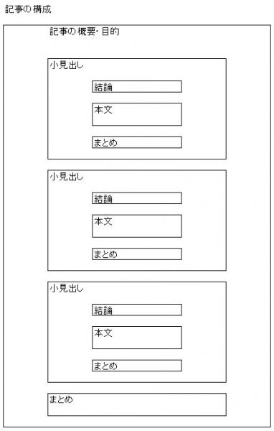

記事の構成物
まず、その記事が何を目的にした記事なのか、どういう内容を書いているのかを書いておきます。
ここで書かれていることがキーワードを検索して訪問した人にとって興味のある内容になっていないと訪問してくれても、すぐに別のブログにいかれてしまいます。
つまり検索してくれたであろう
キーワードに関連した内容に
なっていることが重要
です。
極端な話ですが、「副業 ばれない 方法」で検索してきたのに、なぜ今副業なのかを書いても肝心のばれない方法について書いていなければ、二度とあなたのブログに訪問してくれないかもしれません。
小見出しは、上で選択した記事用にグループ化したキーワードの一つ一つを含む感じで設定します。
基本的に、そのキーワードに関連した内容について
まず結論を述べます。
本文には結論に至った詳細を記載していきます。
そして最後に、そのキーワードに関する記事をまとめます。
それをグループ化したキーワード分書いた後に、最後記事全体のまとめを書いておきます。
これで、全体がグループ化したキーワードについて首尾一貫した形で取りまとめられている記事になります。

キーワードを抽出しておく理由
ここまで読んでいただくと記事を書く前にキーワードを抽出し、あらかじめ検索上位にあるブログを調査する理由がおのずと理解していただけると思います。
キーワードごとにブログとして何を結論として伝えるのか、本文には何を書くのかが、調査の結果から自然に文章になって表現されると思います。
また、何ついて書いている記事なのかもはっきりしているので、記事を読んでもらえる可能性が増えていきます。
記事を読んでもらえると、Googleからの評価が高くなり、検索上位になる可能性が高くなります。
また、記事の文字数も殆ど気にすることなく1,000文字2,000文字は楽に越えてきます。
一度記事を書いてみて下さい。

まとめ
記事はインターネットで良く検索されているキーワードを組み合わせて一定の法則にしたがった構造で書いていきます。
記事を書いていく前に検索をしてあなたの書くブログに関係するキーワードをたくさん集めておきます。そしてそのキーワードをグループ化して、グループごとに記事を書きます。

一つのキーワードに対して、小見出しを立て最初に結論を書き、詳細を述べる形で記事を書きます。そして小見出しごとにまとめを書いていきます。
これにより、検索に強く読まれるブログ記事を書くことが簡単に出来るようになります。

最後まで読んでいただき
ありがとうございました。

